乡村全科助理医师全科医疗急诊与急救大纲解读
编者按：2016年是乡村全科执业助理医师资格考试举行的第一年，对于报考乡村全科助理医师考试的考生来说，基础差、底子薄、多年未参加考试等现实状况已成为阻挡考试的最大障碍。医学教育网专业的辅导团队经过对乡村助理医师考试大纲的认真分析、研究，总结了乡村全科助理医师考试全科医疗急诊与急救的复习方法如下，请广大考生参考！
各位乡村医生：
大家好！
今天要给大家讲解一些生活中“救命”的章节了哦，急诊在英语被写作“Emergency treatment”，意思是紧急情况下的治疗。它的存在保证了我们在突发疾病、意外伤害时，能在最快时间内得到专业、科学的救治。
急诊与急救乡镇全科助理医师涉及三大方面的内容，包括：急、危、重症，常见损伤与骨折，意外，这三大内容最低层次的要求是熟悉，所以是考试的一个重点内容，下面介绍一下具体的情况： 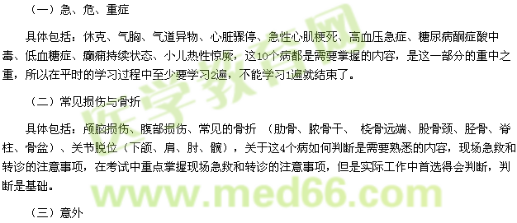
具体包括：
急性农药中毒（有机磷杀虫药、灭鼠药、百草枯）、急性一氧化碳中毒、急性酒精中毒、镇静催眠药中毒、中暑、窒息、淹溺、热烧伤（烫伤）、冻伤、坠落伤、电击伤、毒蛇咬伤、峰蜇伤，这13个疾病与实际生活息息相关，所以是考试的重点，除了毒蛇咬伤和峰蜇伤熟悉之外，其他的都需要掌握。
以上的这些内容在生活中是可以经常看到的，就以心脏骤停为例，没准哪天你在路上走着，就可能看到有人吧嗒一下倒地了，赶紧救呗，怎么救呢，就要按照老师教的方法了，当然，首先，你要判断你自己不是在车水马龙的大马路上，总要在一个安全的地方施救，否则，你自己的生命有危险哦，其次你要判断人家是不是心脏骤停了，没准人家是装的，就是要勾搭你这个小美女/帅哥呢（开玩笑的），再次，就要按照老师的教的方法“胸外按压、打开气道、人工呼吸”等等的方法进行救治了，后面呢？欲知后事如何，请听下回分解？来吧，大家一起“组团学习”，大家加油！
